Московский государственный технический университет им. Н.Э. Баумана

Факультет «Информатика и системы управления»

Кафедра «Системы обработки информации и управления»



**Лабораторная работа №3 по дисциплине**

«Постреляционные базы данных»

**ИСПОЛНИТЕЛЬ:**

Березин И.С.

Группа ИУ5-23М

_____________________

"__"___________ 2019 г.

Москва, 2019

**Задание 1.** Освоить методы работы с объектами используя прямой доступ к глобалам, объектный подход и реляционное представление.

* 1. Определить в среде **Cache` Studio** (область USER) хранимый класспо теме своей курсовой с тремя атомарными свойствами и индексом типа IDKEY.

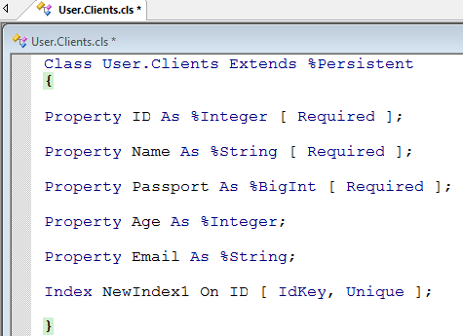

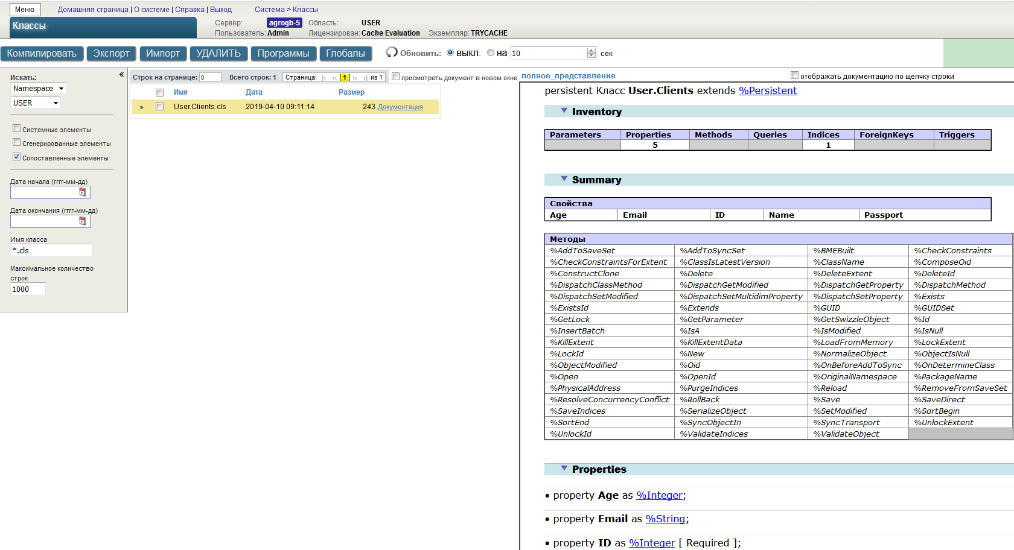

* 1. Освоить создание объектов различными методами.

Создание объекта через Cashe Terminal

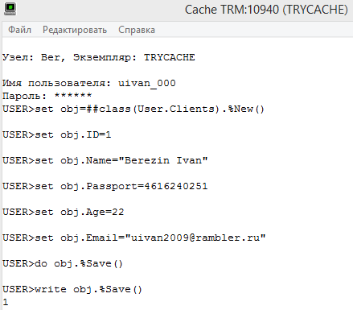

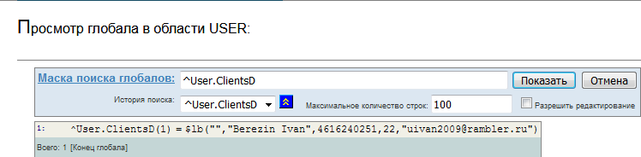

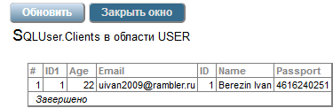

Добавление значения с помощью **Cache` Портал** (раздел SQL)

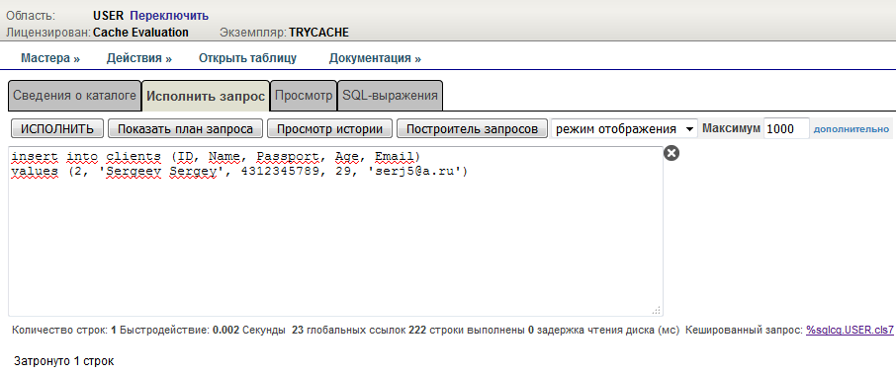

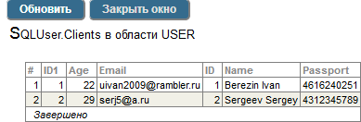

Добавление значения с помощью Cache Terminal на языке COS, используя обращения к глобалам и функции работы со списками($lb)

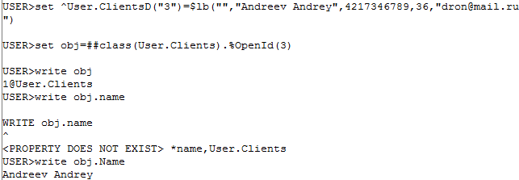

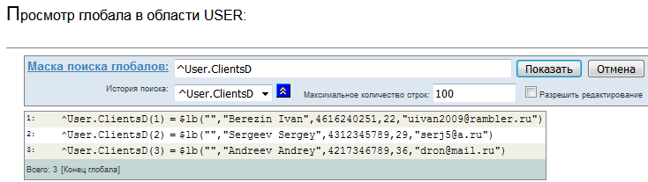

* 1. Освоить работу с объектами различными методами.

**В среде Cache` Портал (раздел SQL, пакет USER)**

Работа SQL оператора select

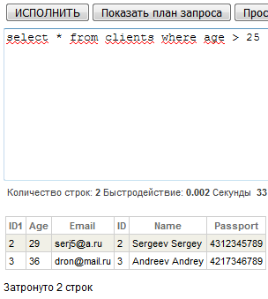

Работа оператора UPDATE

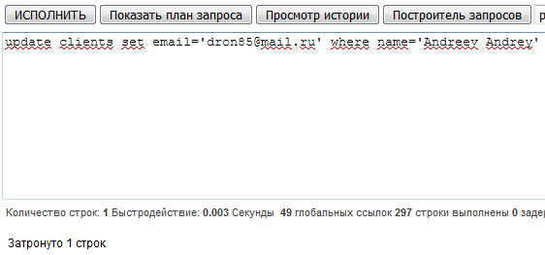

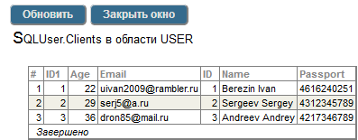

**В среде Cache` Terminal**

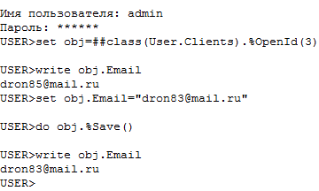

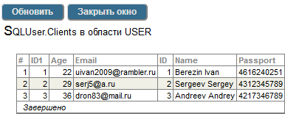

* 1. Освоить удаление объектов различными методами.

В среде Cache` Портал (раздел SQL, пакет USER) выполнение SQL оператора DELETE для удаления объектов.

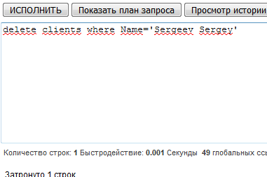

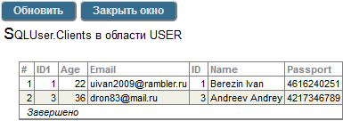

В среде Cache` Терминал удаление объектов класса, используя вызовы методов %DeleteId (для объектов) и Kill (для глобалов):

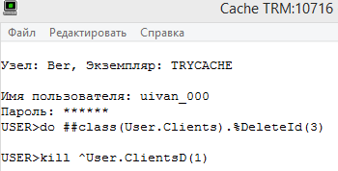

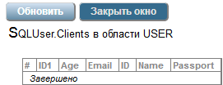

**Задание 2.** Освоить методы работы с производными классами в различных представлениях

**2.1.** Определить в среде Cache` Studio производный класс (от созданного ранее)

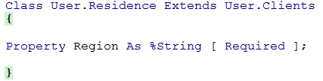

**2.2.** Освоить создание объектов производного класса.

В среде Cache` Terminal на языке Cache` Object Script создать объект производного класса (метод %New()), определить значения его полей (используя точечную нотацию и команду set) и сохранить в базе данных (метод %Save()).

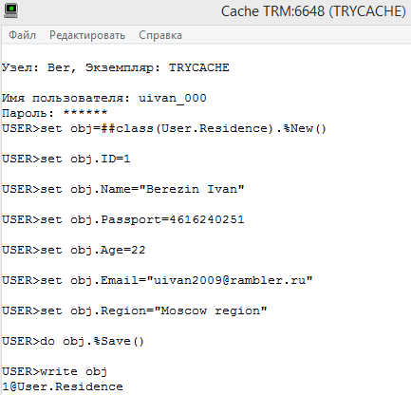

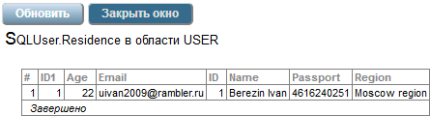

В среде Cache` Портал (раздел SQL, пакет USER) продемонстрировать выполнение SQL оператора INSERT для добавления объекта производного класса.

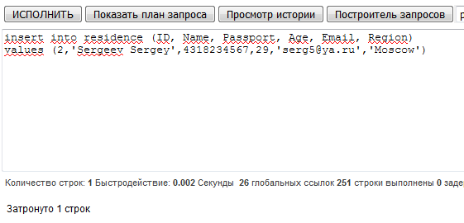

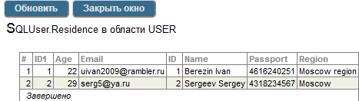

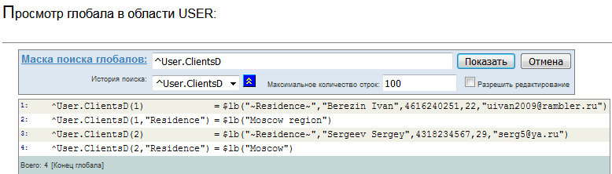

В среде Cache` Terminal на языке Cache` Object Script создать объект производного класса, используя обращение к глобалам и функции работы со списками ($lb).

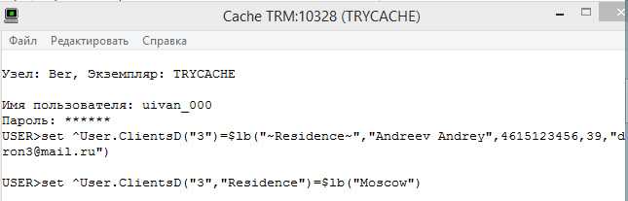

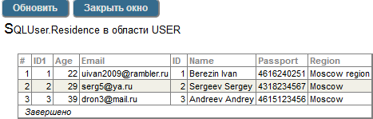

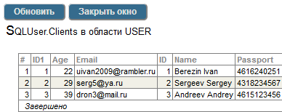

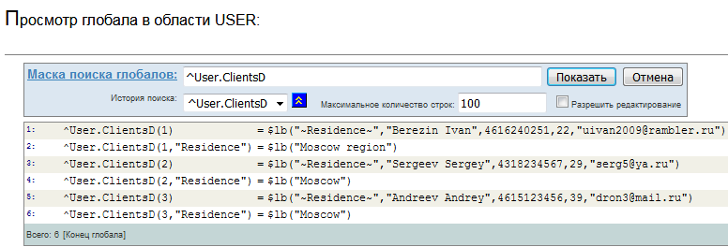

**2.3.** Работа с объектами производного класса различными методами.

В среде Cache` Портал (раздел SQL, пакет USER) продемонстрировать выполнение SQL операторов SELECT для просмотра списка объектов базовых и/или производных классов по условию

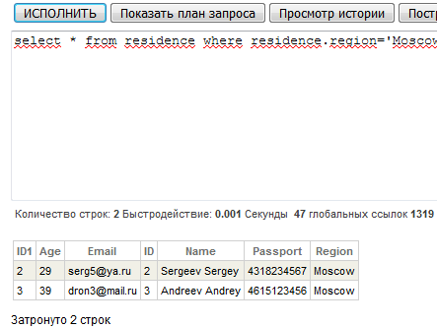

В среде Cache` Terminal на языке Cache` Object Script открыть объект производного класса (метод %OpenId()), просмотреть и изменить значения его полей (используя точечную нотацию) и сохранить в базе данных (метод %Save()).

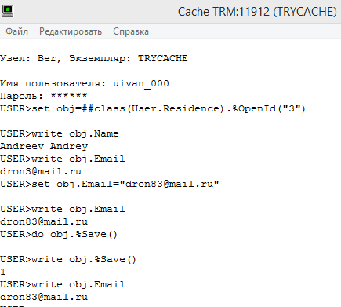

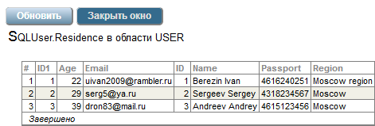

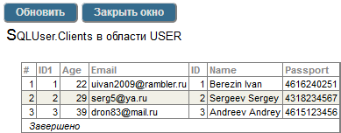

**Задание 3.** Освоить методы работы со связанными объектами в различных представлениях

**3.1.** Создание нового класса заказы

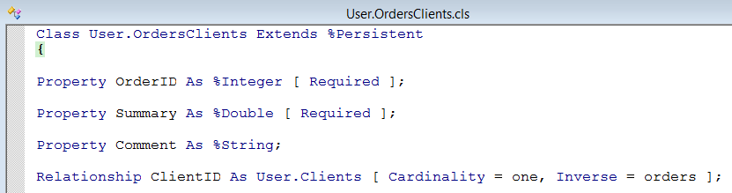

Уже существующий класс клиенты.

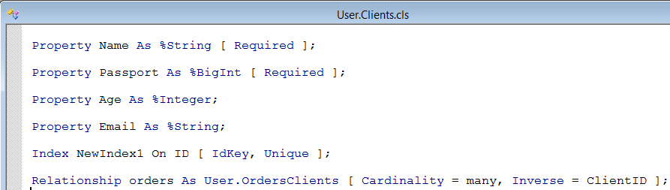

**3.2.** Освоить создание связанных объектов различными методами.

В среде Cache` Terminal на языке Cache` Object Script создать объект связанного класса (метод %New()), определить значения его полей (используя точечную нотацию и команду set) и сохранить в базе данных (метод %Save()).

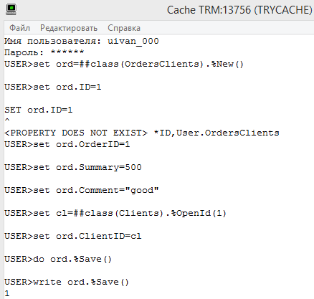

В среде Cache` Портал (раздел SQL, пакет USER) продемонстрировать выполнение SQL оператора INSERT для добавления связанного объекта

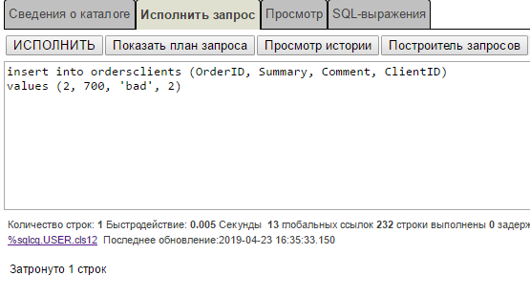

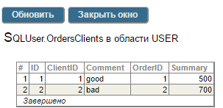

В среде Cache` Terminal на языке Cache` Object Script создать объект используя обращение к глобалам и функции работы со списками ($lb).



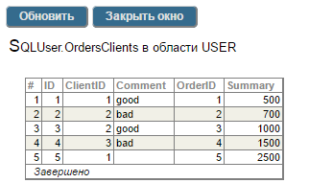

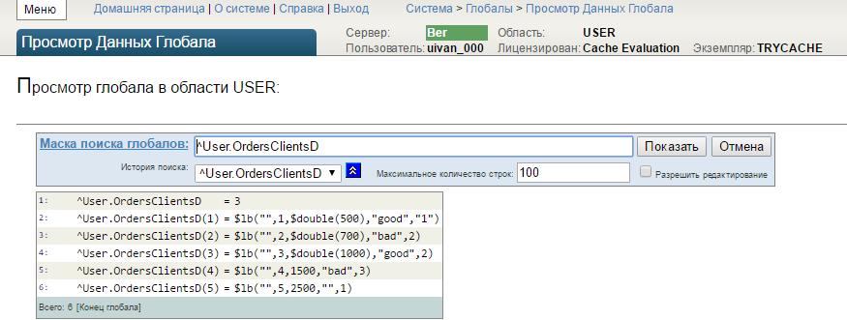

**3.3.** Освоить работу со связанными объектами различными методами.

В среде Cache` Портал (раздел SQL, пакет USER) продемонстрировать выполнение SQL операторов SELECT, используя ссылочный синтаксис вместо соединения таблиц.

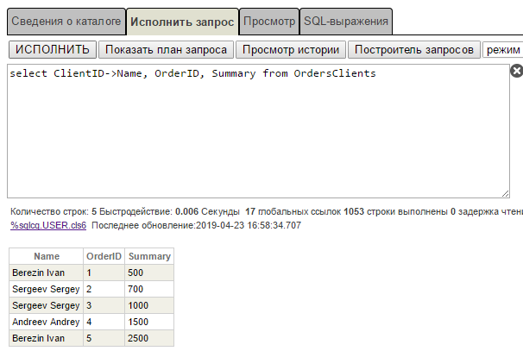

В среде Cache` Портал (раздел SQL, пакет USER) продемонстрировать выполнение SQL оператора UPDATE с ссылочным синтаксисом в условии

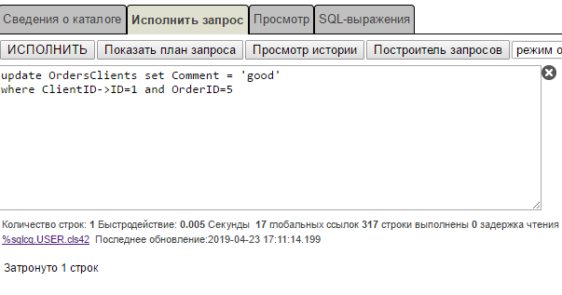

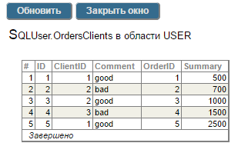

В среде Cache` Terminal на языке Cache` Object Script открыть объект связанного класса (метод %OpenId()), просмотреть и изменить значения его (используя точечную нотацию) и сохранить в базе данных (метод %Save())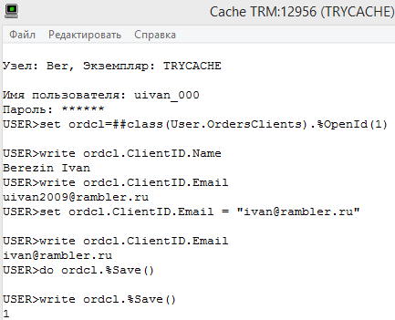

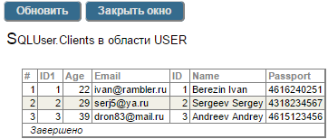

**Задание 4.** Освоить способы определения, переопределения и вызова методов экземпляров.

**4.1.** Создание и вызов методов класса. Объектный синтаксис и встроенный SQL.

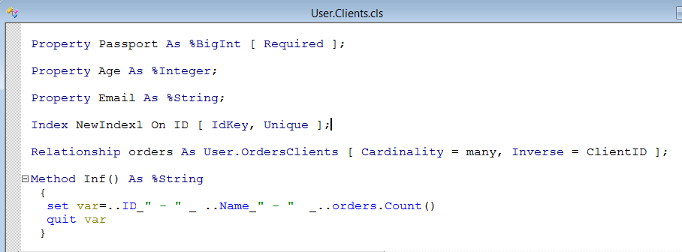

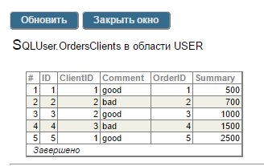

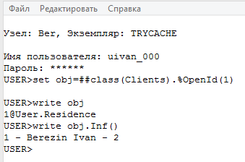

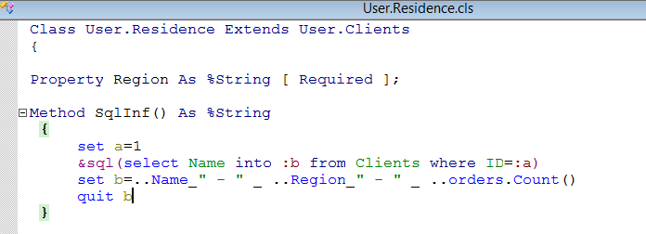

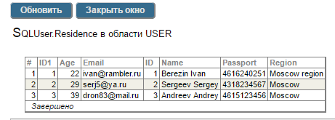

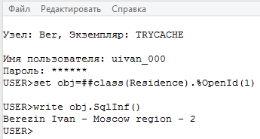

**Задание 5.** Освоить способы определения, переопределения и вызова методов класса

**5.1.** Создание и вызов метода класса. Объектный синтаксис

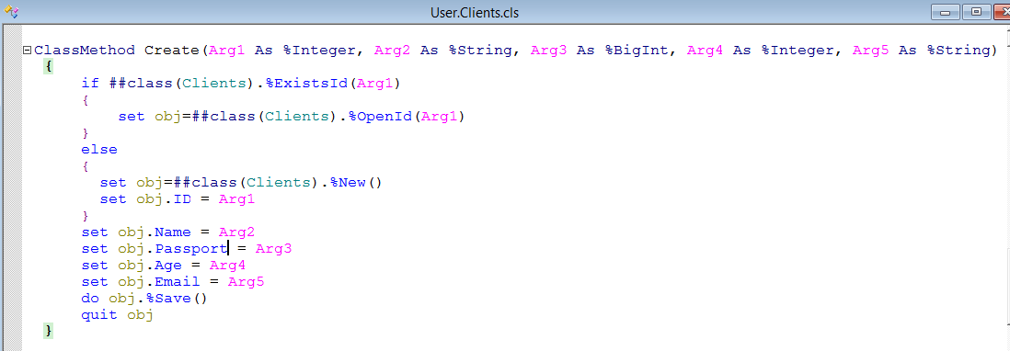

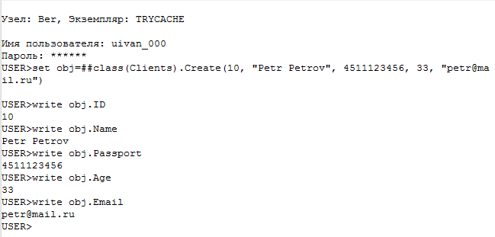

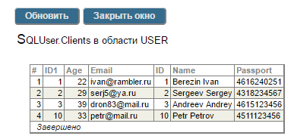

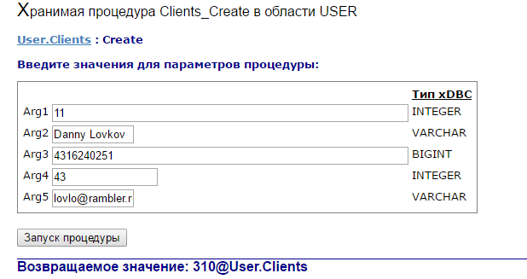

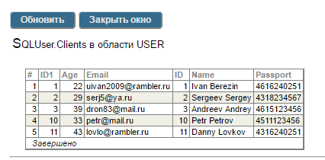

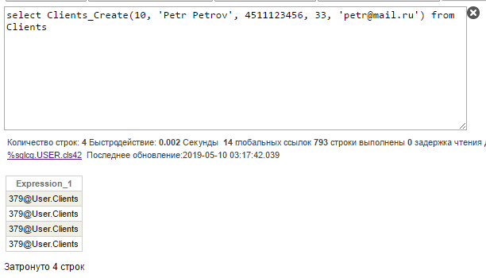

**5.2.** Создание и вызов метода класса. Встроенный SQL

